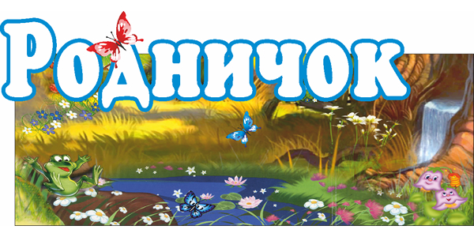Издательство МДОБУ «Руэмский детский сад «Родничок» № 3 МАЙ 2013г.
День защиты детей

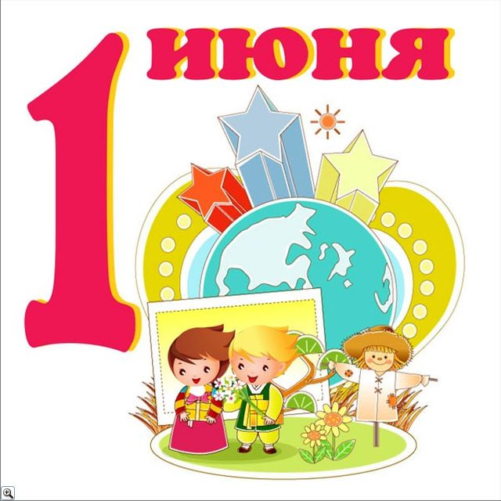
Детство - это самое счастливое время для многих из нас, мы всегда с теплыми чувствами вспоминаем годы нашей молодости и детства, однако далеко не все люди могут похвастаться такими радостными воспоминаниями о детском возрасте. Дети надеются на нас, они целиком и полностью доверяют нам, нуждаются в нас и не могут без нас жить.
День защиты детей, приходящийся на первый день лета - один из самых старых международных праздников, его отмечают во всем мире с 1950 года. Решение о его проведении было принято Международной демократической федерацией женщин на специальной сессии в ноябре 1949 года. ООН поддержала эту инициативу и объявила защиту прав, жизни и здоровья детей одним из приоритетных направлений своей деятельности. Международный день защиты детей - это, прежде всего, напоминание взрослым о необходимости соблюдения прав детей на жизнь, на свободу мнения и религии, на образование, отдых и досуг, на защиту от физического и психологического насилия, на защиту от эксплуатации детского труда как необходимых условий для формирования гуманного и справедливого общества. День защиты детей надо ценить как праздник, который помогает социальному развитию детей, физическому и духовному. Необходимо предпринимать все усилия, чтобы наши дети могли с улыбкой через несколько лет вспоминать годы, когда они были маленькими, когда они росли, и входили во взрослую жизнь.
Давайте не разочаруем их детских надежд, а поможем им быть счастливыми!

Издательство МДОБУ «Руэмский детский сад «Родничок» № 3 МАЙ 2013г.
В ногу со временем…
Все больше людей стремятся изучать иностранные языки. В необходимости этого сейчас уже никто не сомневается. Современные родители стремятся приобщить своих детей к иностранным языкам уже с рождения, особенного это касается изучения английского языка. Дошкольный возраст благоприятен для начала изучения иностранного языка: дети этого возраста отличаются особой чуткостью к языковым явлениям, у них появляется интерес к осмыслению своего речевого опыта, «секретов» языка. Они легко и прочно запоминают небольшой по объему языковой материал и хорошо его воспроизводят. С возрастом эти благоприятные факторы теряют свою силу.
При поддержке администрации района в нашем детском саду открылась группа изучения английского языка, которую посещают дети старшего возраста. Замечательный педагог Короткова Эльвира Васильевна проводит занятия в форме игры, дети накапливают определенный запас английской лексики, заучивают стихи, песни, считалки и т.д. Такая форма проведения занятий создает благоприятные условия для овладения языковыми умениями и речевыми навыками. Методика проведения непосредственной образовательной деятельности строится с учетом возрастных и индивидуальных особенностей структуры лингвистических способностей детей и направлена на их развитие. Благодаря ярким и положительным впечатлениям от занятий, у ребят формируется мотивация для его дальнейшего изучения.
События
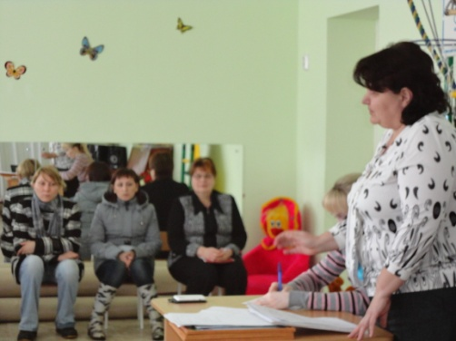
Вот и закончилась долгожданная весна. За это время в нашем детском саду произошло немало событий. Малинина А.А. и Жилина М.М. провели открытые занятия для педагогов дошкольного учреждения по сенсорному развитию на тему «Большой и маленький». В группах оформили центры сенсорного развития. Многие игры были сделаны педагогами и родителями детей. Все педагоги отчитались по темам самообразования, где каждый представил отчет о проделанной работе за год в форме презентаций. В группах была оформлена фотовыставка «Детство – чудесная пора». Родители подготовили интересные фотографии и придумали надписи и стихи к ним. На общем родительском собрании «Питание в детском саду» заведующая детским садом Зенина С.В. отчиталась о питании детей, рассказала о перспективах работы детского сада, ответила на многочисленные вопросы. Педагог Чернова Т.В. приняла участие в муниципальном конкурсе «Воспитатель года», где заняла 2 место. Коллектив Детского сада «Родничок» поздравляет ее и желает творческих успехов.
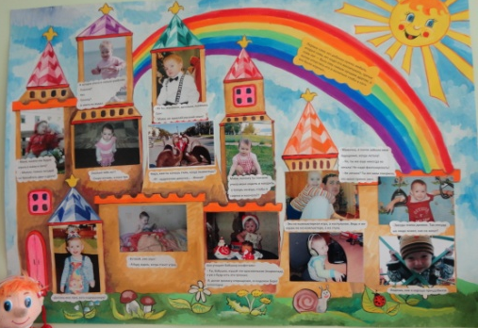

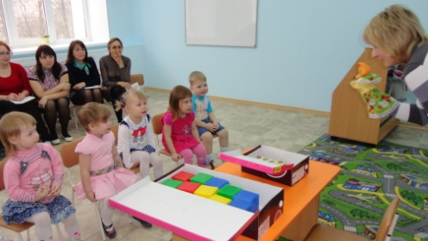

Издательство МДОБУ «Руэмский детский сад «Родничок» № 3 МАЙ 2013г.
Давайте познакомимся.
Инструктор по физической культуре Исакова Наталья Геннадьевна. Ее спортивная карьера началась во время учебы в Оршанском педагогическом колледже. В настоящее время она является студенткой МарГУ на факультете физической культуры и спорта. Наталья Геннадьевна является многократным чемпионом по различным видам спорта, имеет 1 разряд по полиатлону, является кандидатом в мастера спорта. В декабре 2012 года на соревнованиях среди работников дошкольного образования заняла 2 место по плаванию. Несмотря на небольшой стаж работы, показала себя как отзывчивый, добрый, любящий детей педагог.
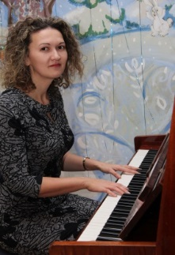
Музыкальный руководитель Кузнецова Ирина Александровна – человек с невероятным зарядом активности, творчества и оптимизма. Опытный педагог, много лет занимается музыкой, имеет высшую квалификационную категорию. Участвует в организации и проведении массовых мероприятий с воспитанниками. Консультирует родителей и воспитателей по вопросам приобщения детей к музыкальной культуре. В феврале подготовила ребят нашего детского сада к районному конкурсу «Пеледше тукым», участникам вручена почетная грамота.
Советы родителям
Что нужно знать о тепловом и солнечном ударе.
Солнечный и тепловой удар возникает при сильном перегревании организма. Солнечный удар случается от прямых лучей солнца, которые падают на открытую голову или голое тело. Тепловой удар можно получить в душном помещении (плохо проветриваемом, жарком).
Признаки перегревания - резкая головная боль, головокружение и тошнота, слабость, кровь «стучит в висках». При тепловом ударе состояние ухудшается гораздо быстрее, чем при солнечном. Прогулки под солнцем с непокрытой головой могут привести к солнечному удару, даже если лучи солнца не пробиваются через тучи. Вначале у ребенка может отмечаться возбуждение, покраснение лица, головная боль, тошнота, рвота. По мере ухудшения состояния поднимается температура тела, а кожа становится сухой и горячей, потоотделение прекращается, учащается сердцебиение, возникает оглушенность, возможна периодическая потеря сознания. Необходимо обратиться к врачу, если симптомы перегревания не исчезнут через 1-2 часа или усилятся.
Первая помощь при перегревании: перенести ребенка в прохладное помещение и уложить его, расстегнуть одежду, если нет рвоты, поить водой или соком каждые 10-15 минут, приложить мокрую прохладную ткань и включить вентилятор.
Симптомы теплового удара: отсутствие пота, горячая покрасневшая кожа, головная боль или головокружение, путанность сознания, тошнота, рвота, судороги, неровный или слабый и частый пульс потеря сознания, высокая температура тела (39-41°С).
Первая помощь при тепловом ударе: удалить ребенка с прямого солнечного света, уложить на спину, немного приподняв ноги, расстегнуть или снять с него одежду. Необходимо вызвать скорую помощь и постараться снизить температуру (завернуть в мокрые простыни или полотенца), рекомендуется обильное питье, воду при этом можно чуть подсолить.
При тепловом ударе нельзя давать ребенку лекарства или тонизирующие средства (например, крепкий чай и кофе).
Берегите ваших детей!

Издательство МДОБУ «Руэмский детский сад «Родничок» № 3 МАЙ 2013г.

Афанасьеву Раису Александровну

С юбилеем мы Вас поздравляем
И хотим от души пожелать:
Только радости, долгих лет жизни,
Огорчений и горя не знать.
Ведь возраст Ваш
лишь опыт приносит
И Вас ничуть не старит он:
Ведь 55 для Вас еще не осень,
А только бархатный сезон.

Экологическая акция по озеленению территории детского сада
«Наш цветущий детский сад»

